ÇANKIRI KARATEKİN ÜNİVERSİTESİ

2026-2027 EĞİTİM-ÖĞRETİM YILI

1. SINIFLAR ORYANTASYON PROGRAMI DEĞERLENDİRME RAPORU
Bu rapor, üniversitemize yeni kayıt yaptıran 1. sınıf öğrencilerinin uyum sürecini kolaylaştırmak, akademik/idari birimleri tanıtmak ve eğitim-öğretim ortamına entegrasyonlarını hızlandırmak amacıyla düzenlenen "Öğrenci Oryantasyon Programı"nın etki ve verimliliğini ölçmek üzere hazırlanmıştır. Program bitiminde uygulanan 5 soruluk Likert tipi değerlendirme anketine toplam 35 öğrenci katılmıştır.

1. Sayısal Veriler ve Dağılım Tablosu
Değerlendirmeler 5'li Likert ölçeği üzerinden puanlanmıştır (1 = Kesinlikle Katılmıyorum, 2 = Katılmıyorum, 3 = Kararsızım, 4 = Katılıyorum, 5 = Kesinlikle Katılıyorum).
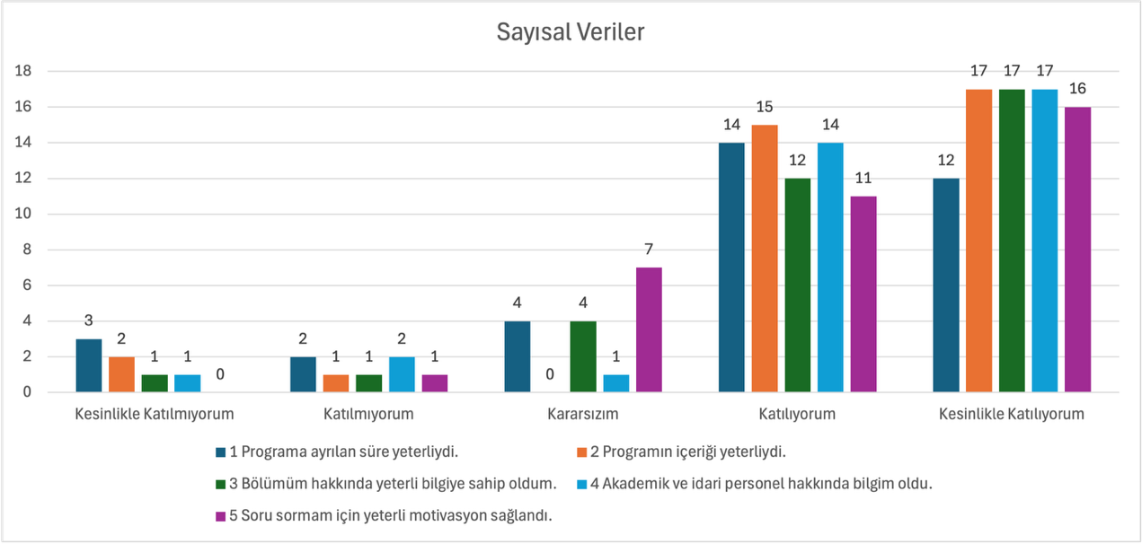
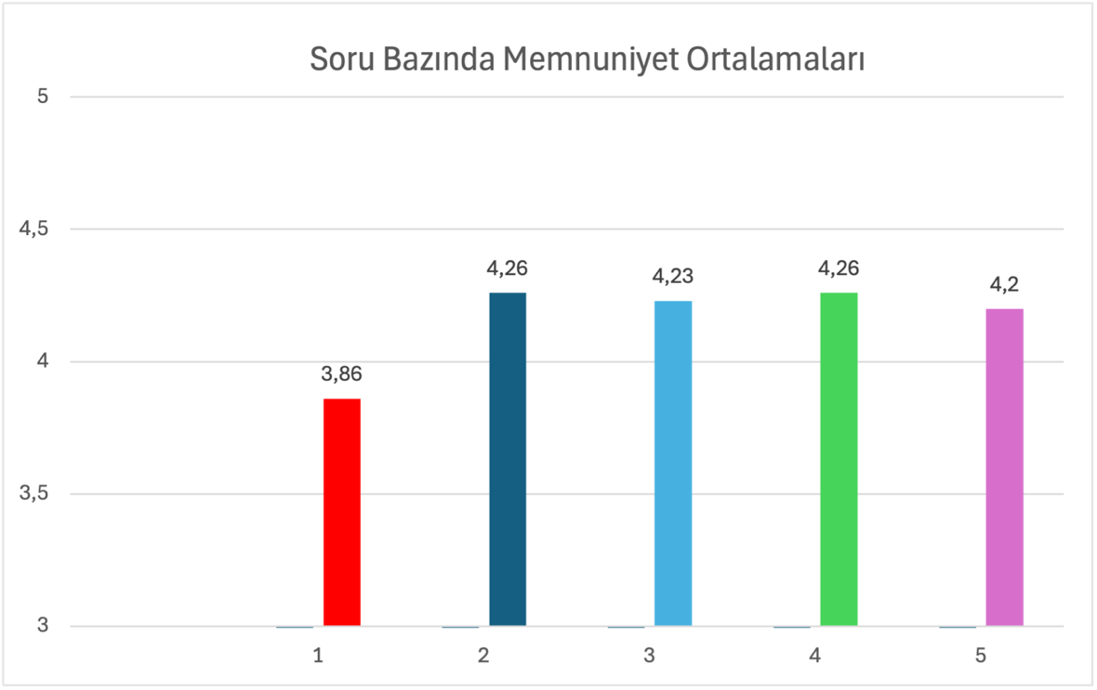

2. Bulguların Değerlendirilmesi
- Yüksek Başarı Alanları:
  - Programın içeriği (4,26) ve akademik/idari kadro tanıtımı (4,26) öğrencilerden en yüksek takdiri almıştır. Özellikle içerik konusunda katılımcıların %91,4'ü olumlu görüş bildirmiş, hiçbir öğrenci "Kararsızım" seçeneğini işaretlememiştir.
  - Bölüm tanıtımı (4,23) öğrencilerin eğitim alacakları program hakkında yeterli donanıma ulaştıklarını göstermektedir.
- Gelişime ve İyileştirmeye Açık Alanlar:
  - Zaman Planlaması (Süre): Süre yeterliliği maddesi 3,86 puan ile anketin en düşük skoruna sahiptir. 5 öğrencinin (%14,3) olumsuz, 4 öğrencinin (%11,4) kararsız oy kullanması; bazı sunumların sıkıştırılmış olabileceğine ya da program akışında zaman baskısı hissedildiğine işaret etmektedir.
  - İnteraktif Katılım ve Soru Sorma: Soru sorma motivasyonu genel puan olarak yüksek (4,20) olsa da, öğrencilerin %20'si (7 kişi) bu konuda "Kararsızım" yanıtını vermiştir. Bu veri, öğrencilerin topluluk önünde soru sormakta çekingenlik gösterdiğini göstermektedir.

3. Sonuç ve Öneriler
- Oturum Sürelerinin Optimize Edilmesi: Bir sonraki oryantasyon organizasyonunda program daha geniş bir zamana yayılabilir.
- Uygulamanın Sürdürülebilirliği: Genel memnuniyet oranının %82,9 ve genel ortalamanın 4,16 seviyesinde gerçekleşmesi, mevcut içerik modelinin başarılı olduğunu ve ana omurganın korunarak devam ettirilmesi gerektiğini ortaya koymaktadır.

